test | Cümle Türleri Testi | test
 |  | https://yazili-sorulari.com/1
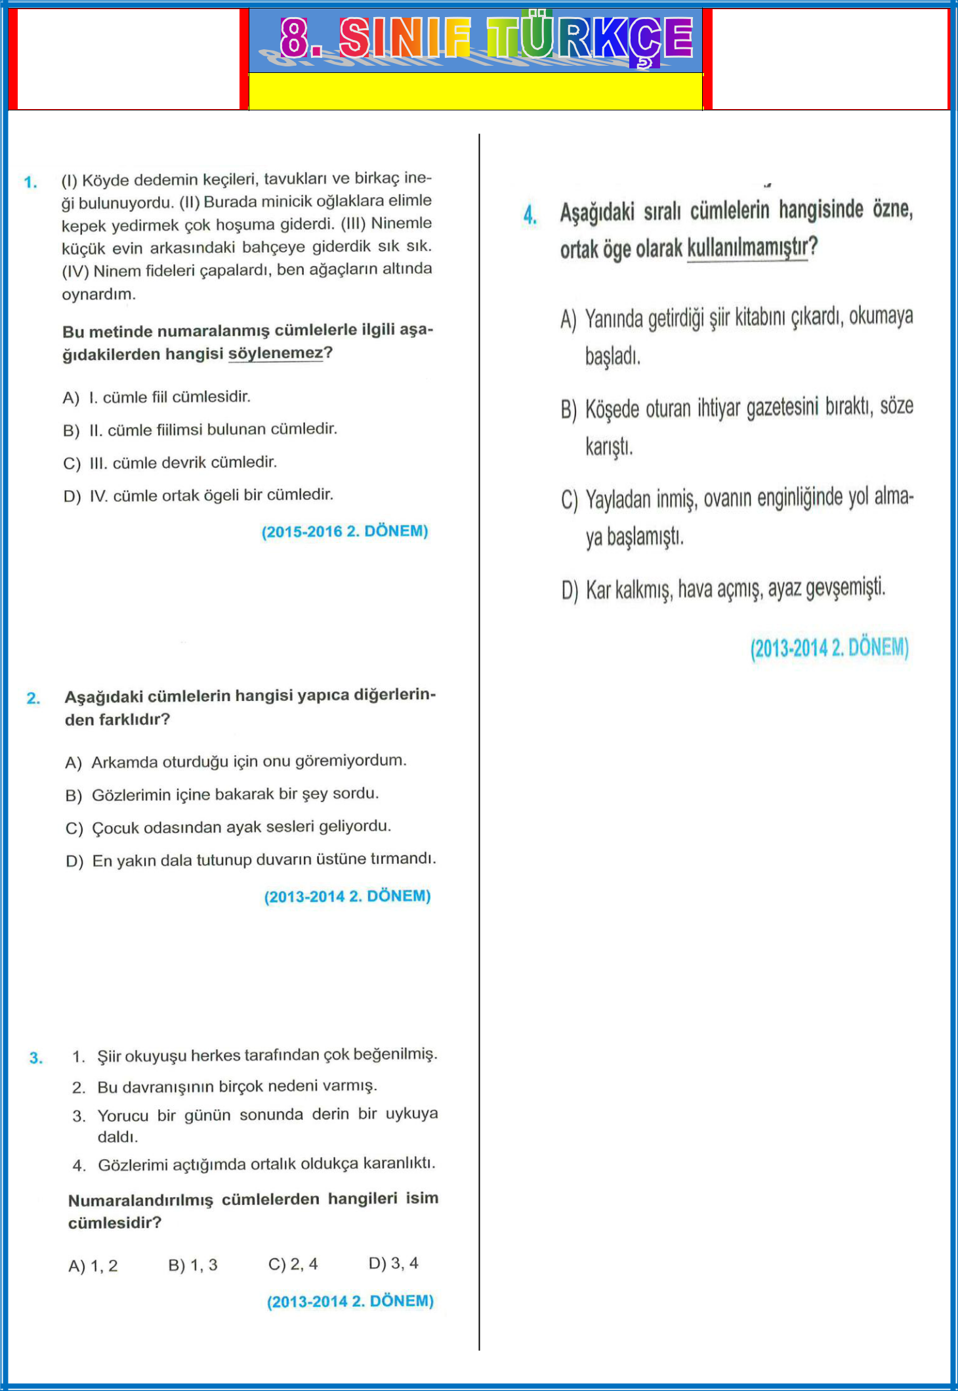
2

